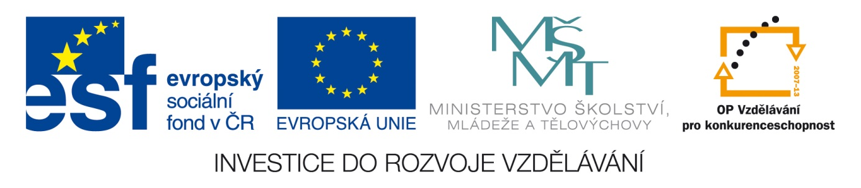
ICT Základy práce v programu Microsoft Word a Microsoft Excel
Anotace: Materiál obsahuje pracovní list ke stažení na žákovské PC. Žák se společně s ostatními a za výkladu učitele bude podle postupných pokynů seznamovat s programem Microsoft Excel. Na závěr je připojena malá samostatná práce na procvičení. Také se může použít k ověření znalostí.
Autor: Mgr. Jana Nebesová
Jazyk: Čeština
Očekávaný výstup: Žák by měl pracovat s tabulkovým kalkulátorem
Speciální vzdělávací potřeby: Lehké mentální postižení
Klíčová slova: ICT, PC, Microsoft Excel, formátování, tabulka, pracovní list
Druh učebního materiálu: Pracovní list
Druh interaktivity: Výklad + Aktivita
Cílová skupina: Žák
Stupeň a typ vzdělávání: Základní vzdělávání, 2. stupeň, 8. ročník
Typická věková skupina: 13 – 15 let
Celková velikost: 33 kB
Pracovní list – Jednoduché formátování v Excelu
1. Na internetu vyhledáme webovou stránku http://excel-navod.fotopulos.net/ a otevřeme kapitolu Základní formátování excelovských tabulek. Vedle otevřeme zmenšené okno programu Microsoft Excel.
2. Společně si čteme návod a zároveň zkoušíme.
Dnes nás budou zajímat kapitoly - Výběr buněk v Excelu
- Tabulka a její formátování
- Automatický formát

☺Malé procvičení na závěr:
☺V programu Excel vytvoř následující tabulku
KLASIFIKACE
JMÉNO | ČJ | M | TV
Adam
Petr
Pavel
Kamila
Sabina

☺Do prázdných políček napiš žákům známky
☺Hotovou práci ulož do své složky a pošli mi ji e-mailem.

